APLIKASI PARKIRKEUN

AZHAR MA’RUF
102302444
Rekayasa Perangkat Lunak



YAYASAN PENDIDIKAN DAYANG SUMBI JAYA LESTARI
SMK SANGKURIANG 1 CIMAHI
2026

- Gambaran Umum Aplikasi Aplikasi Manajemen Parkir adalah sebuah sistem perangkat lunak yang dirancang khusus untuk mengoptimalkan proses pengelolaan kendaraan di area parkir secara digital. Aplikasi ini dibangun untuk menggantikan sistem pencatatan konvensional yang masih bersifat manual (menggunakan kertas atau buku besar), yang sering kali menyebabkan ketidakakuratan data dan risiko kehilangan catatan transaksi. Sistem ini memiliki fokus utama pada otomatisasi penghitungan durasi parkir dan penentuan tarif berdasarkan jenis kendaraan (seperti motor dan mobil). Dengan adanya sistem ini, setiap kendaraan yang masuk akan tercatat waktu kedatangannya secara presisi ke dalam basis data, sehingga saat kendaraan tersebut keluar, sistem dapat langsung mengkalkulasi total biaya yang harus dibayar tanpa memerlukan perhitungan manual dari petugas.
Tujuan Utama Pengembangan Aplikasi:
• Digitalisasi Data: Mengubah seluruh alur pencatatan kendaraan dari media fisik ke dalam basis data yang terstruktur.
• Efisiensi Operasional: Mempercepat proses pelayanan pada pintu masuk dan keluar area parkir.
• Akurasi Laporan: Menghasilkan laporan pendapatan yang transparan bagi pihak pengelola, guna menghindari terjadinya selisih data keuangan.
• Keamanan Data: Memastikan setiap transaksi memiliki rekam jejak yang jelas, termasuk identitas petugas yang bertanggung jawab pada saat transaksi berlangsung. Aplikasi ini dirancang dengan antarmuka yang sederhana namun fungsional, sehingga dapat dioperasikan dengan mudah oleh petugas lapangan tanpa memerlukan pelatihan teknis yang rumit.

Identifikasi Pengguna Tabel

No | Pengguna | Hak akses
1 | Owner | Melihat rekap transaksi parker,sesuai tanggal yang diminta
2 | Admin | Dapat mengelola area parkir,tarif parker,user,kendaraan,dan log aktivitas
3 | Petugas | Mengelola transaksi

Kebutuhan Fungsional

User | Fitur | Deskripsi
Owner  P-01-r  P-02-r | Rekap transaksi sesuai waktu yang  Diminta  Login&Logout | Mengakses laporan transaksi parkir sesuai yang diinginkan  Autentikasi pengguna untuk masuk dan keluar dari sistem sesuai hak akses
Admin  P-03-r  P-04-r  P-05-r  P-06-r  P-07-r  P-08-r | Login&Logout  CRUD User  CRUD Tarif Parkir  CRUD Area Parkir  CRUD Kendaraan  Akses Log Aktifitas | Autentikasi pengguna untuk masuk dan keluar dari sistem sesuai hak akses  Mengelola data pengguna (Tambah, Lihat, Ubah, Hapus) yang bisa mengakses system  Mengatur besaran biaya parkir (Update harga per jam atau flat)  Mengelola lokasi atau slot parkir yang tersedia di dalam system  Mengelola kategori data kendaraan (Motor, Mobil, Truk, dll)  Melihat catatan riwayat aktivitas seluruh pengguna dalam sistem
Petugas  P-09-r  P-10-r  P-11-r | Login&Logout  Cetak struk parkir  Transaksi | Autentikasi pengguna untuk masuk dan keluar dari sistem sesuai hak akses  Melakukan input data kendaraan masuk dan memproses kendaraan keluar  Mencetak bukti fisik/karcis parkir sebagai tanda bukti bagi pelanggan

Diagram usecase
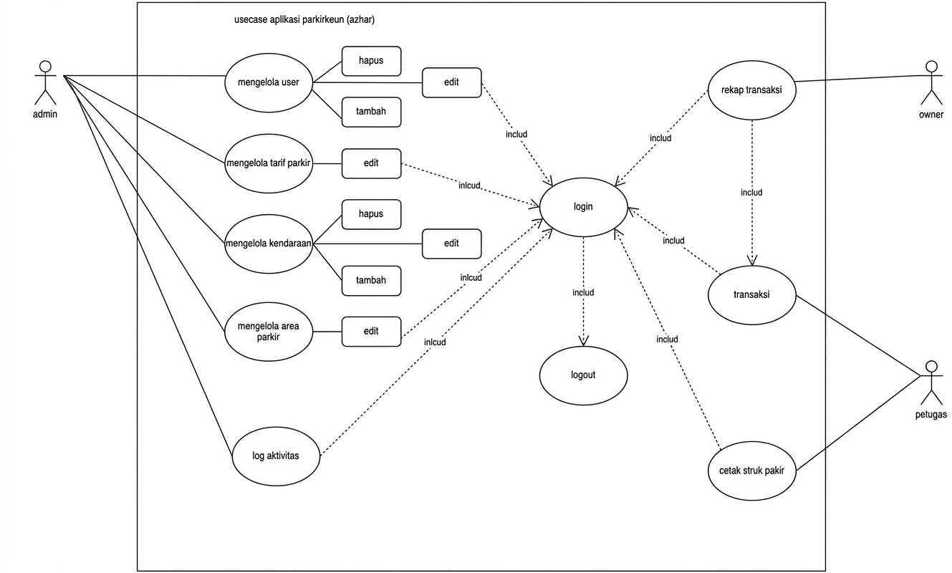

DIAGRAM ACTIVITY
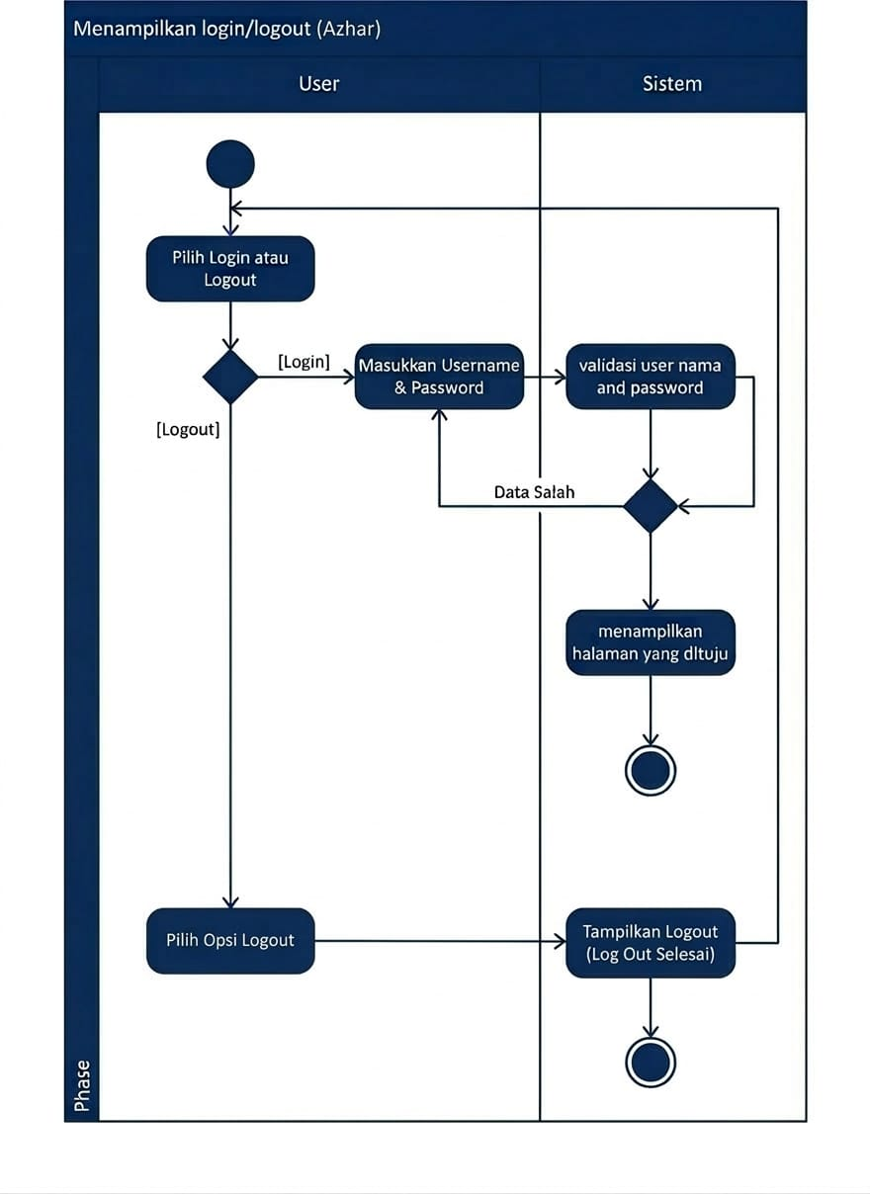

Mengelola user
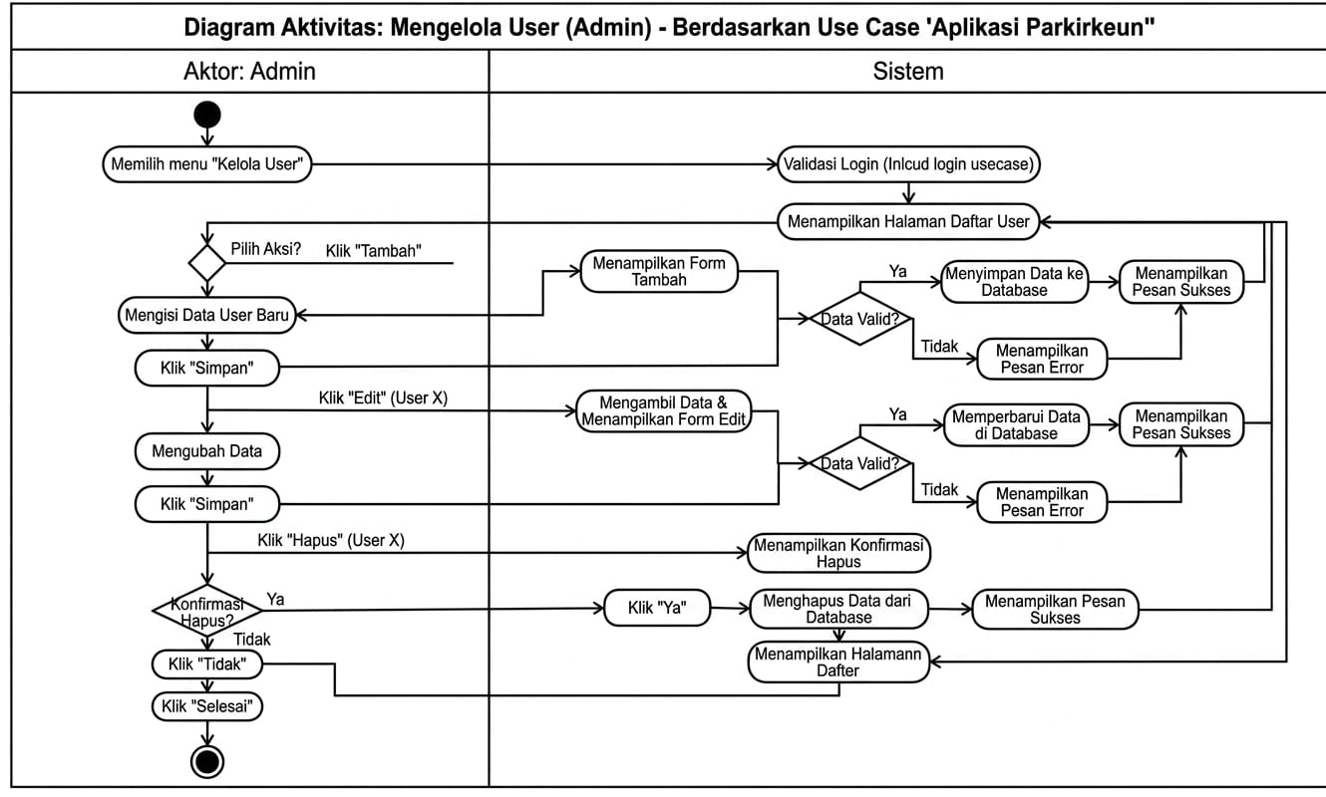

Kelola tarif

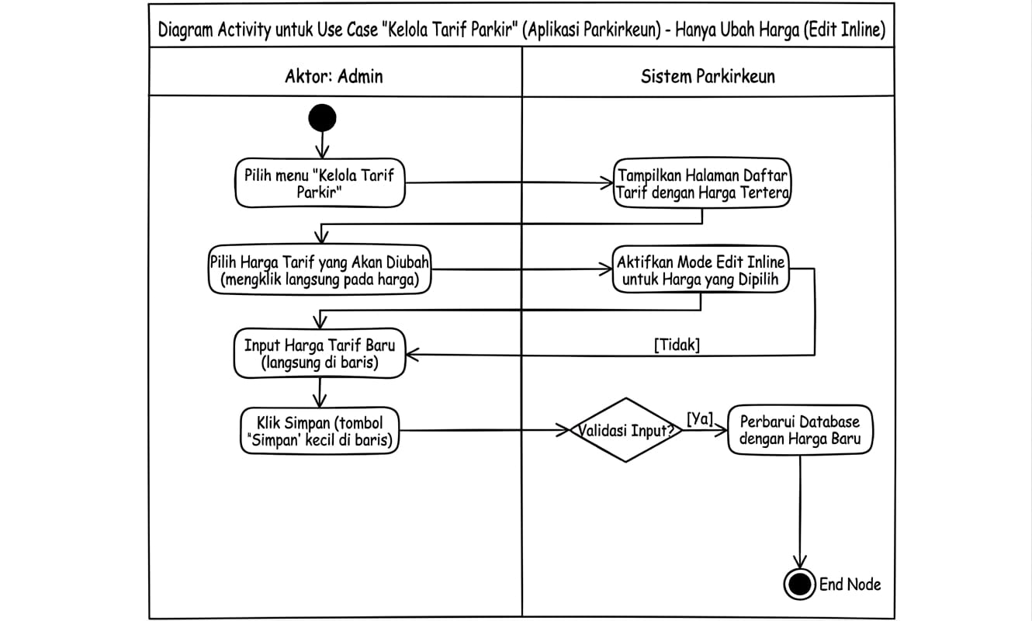

Kelola kendaraan
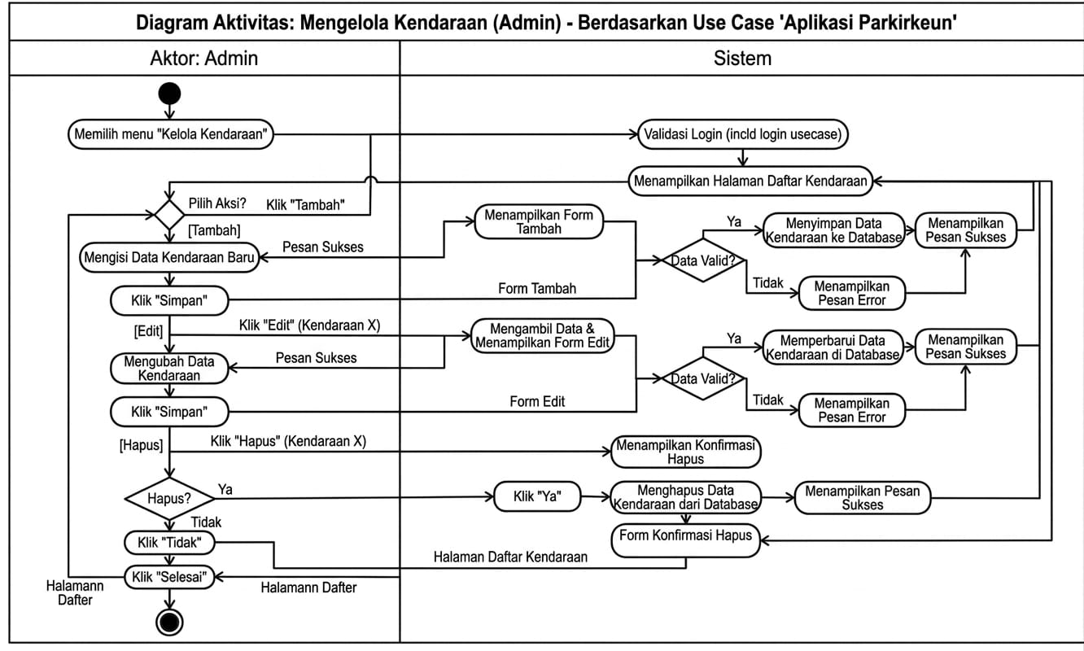

Kelola area parkir

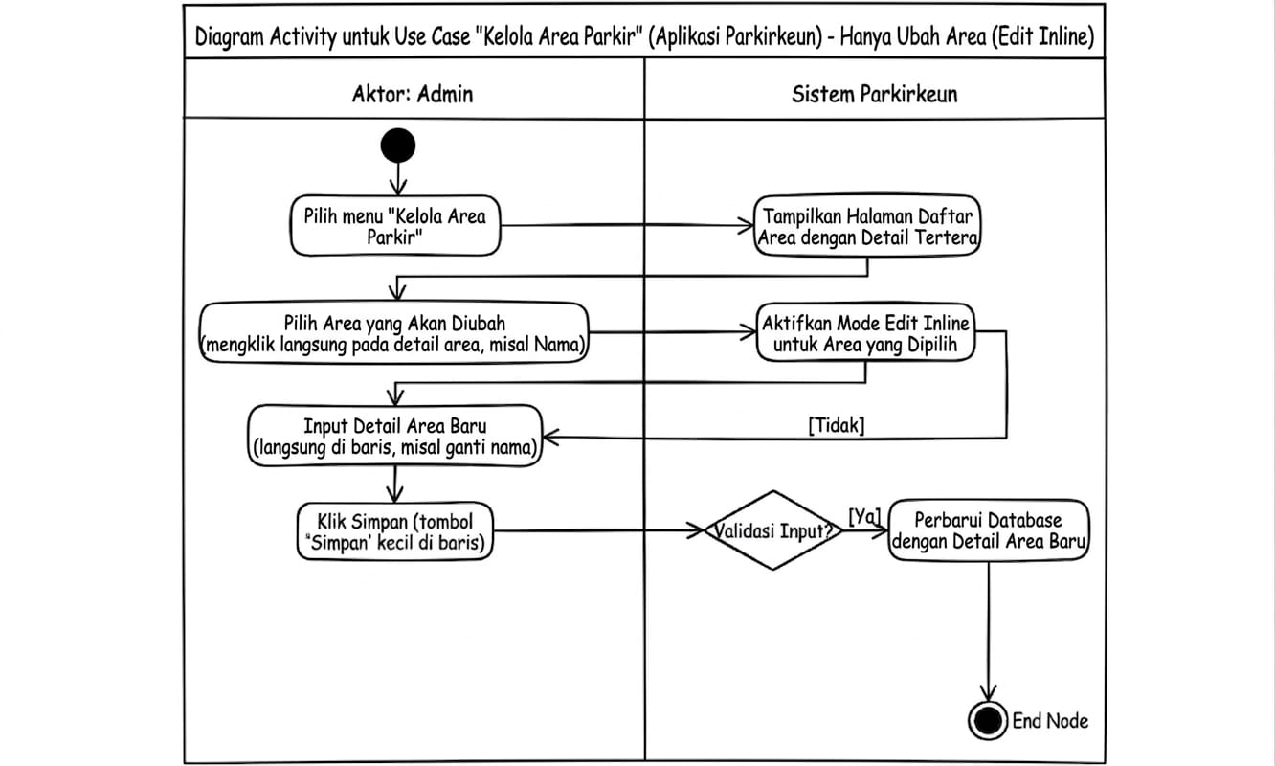

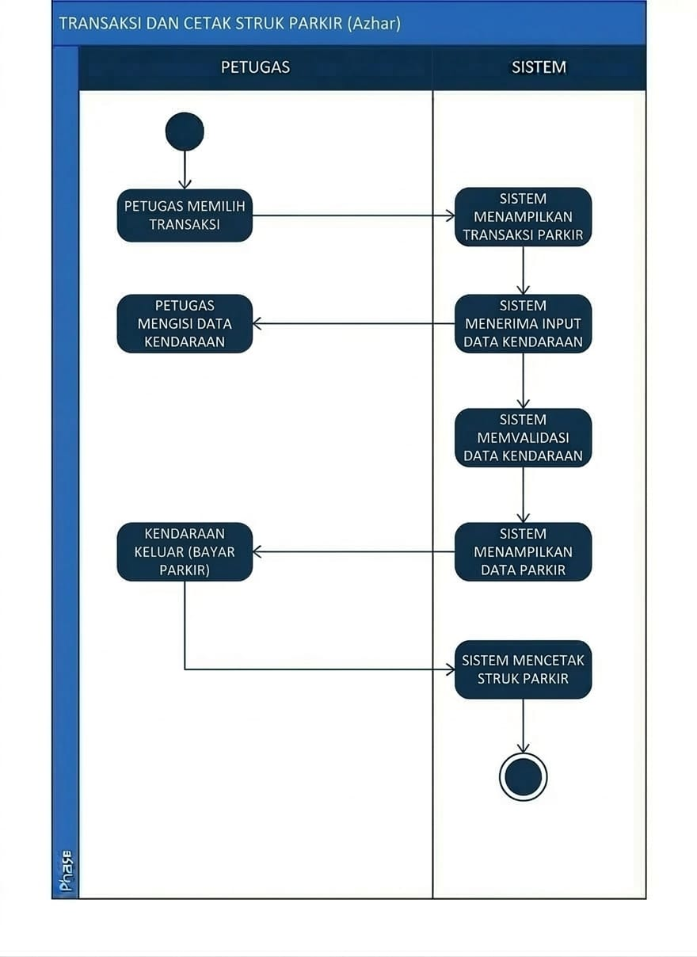

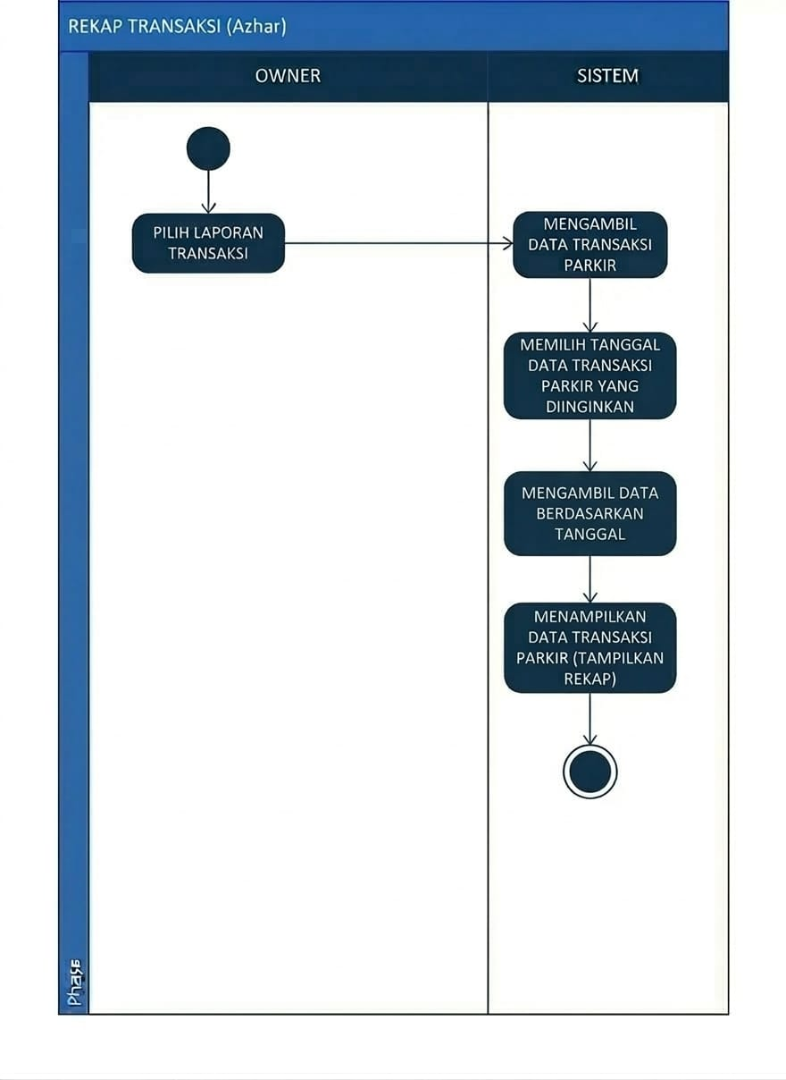
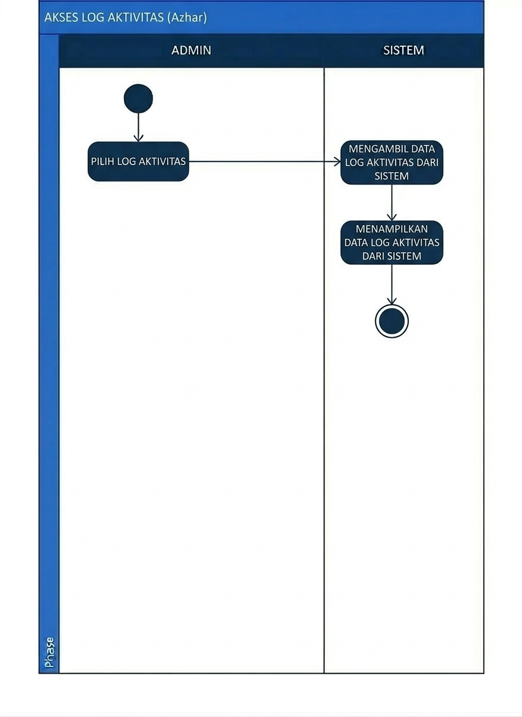

CLASS DIAGRAM

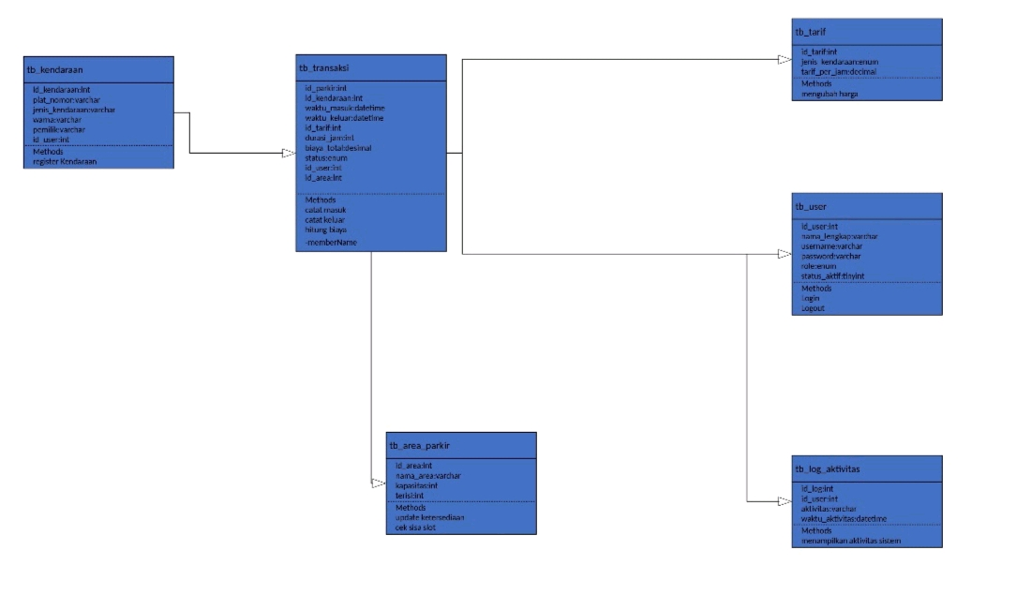

Antarmuka aplikasi

Tampilan form login
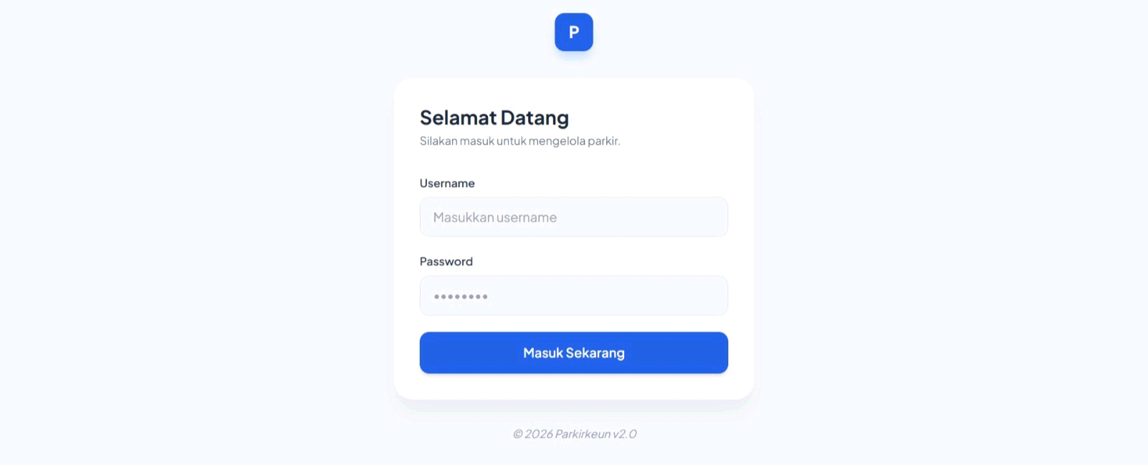

Dashboard 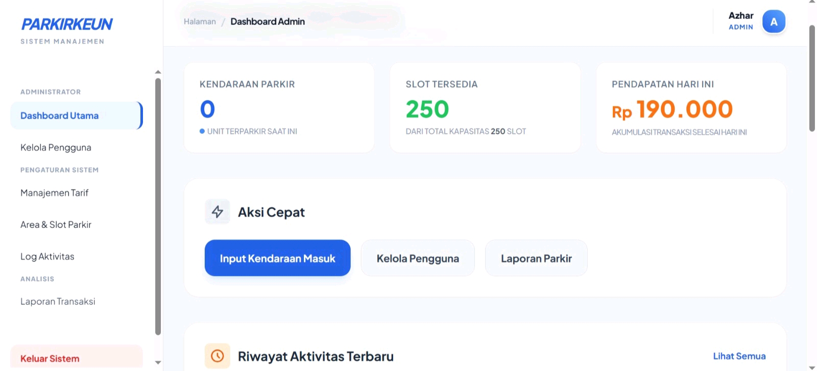

Manajemen pengguna
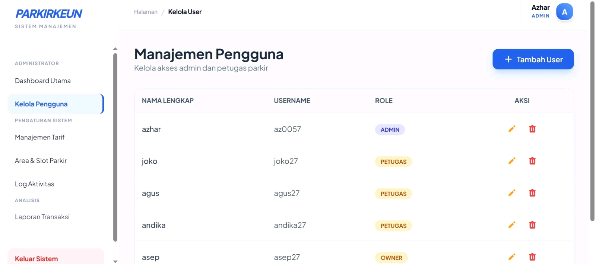

Manajemen tarif
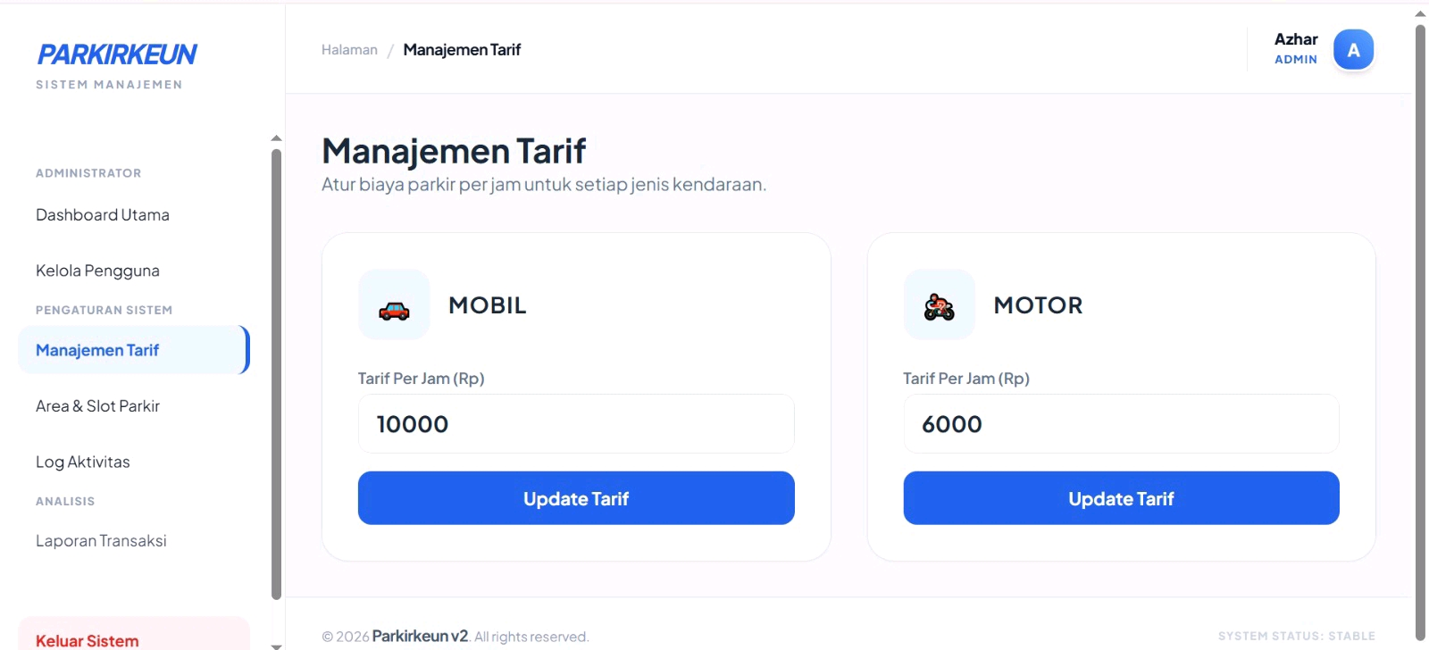

Manajemen area parkir
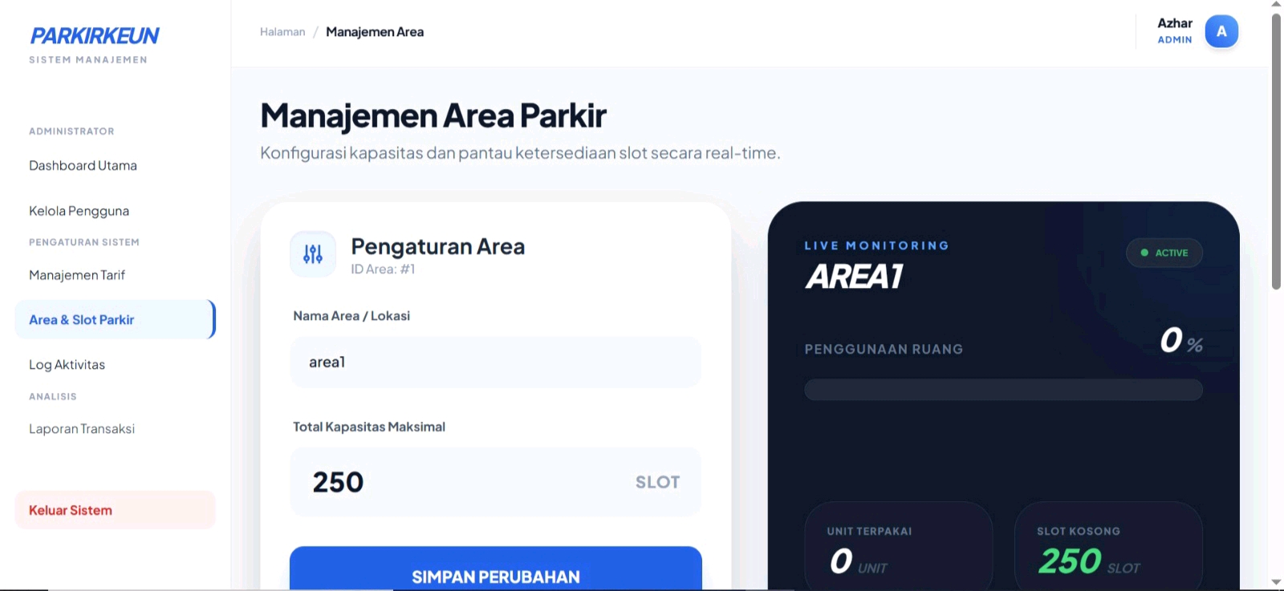

Log aktivitas
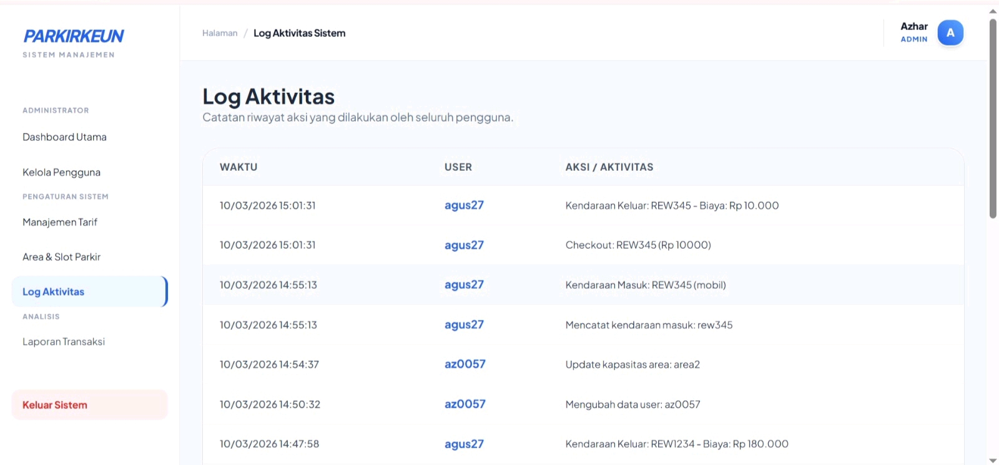

Transaksi parkir
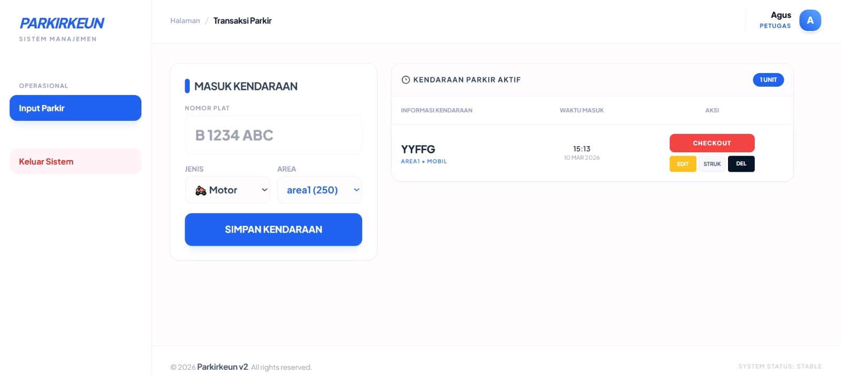

Laporan transaksi

